2024年“领航杯”

江苏省中小学生信息素养提升实践活动

智能机器人——C类：可编程控制的

空中飞行器（飞行机器人）

规

则

江苏省电化教育馆

2023年12月

**C类：可编程控制的空中飞行器（飞行机器人）**

一、机器人界定

（一）飞行机器人硬件要求

1.利用成品飞行器适当加以改造或者自行设计制作的飞行器，提倡使用开源硬件和软件自行设计机器人。

2.飞行机器人旋翼数≤4个，飞行器在起飞区域内的尺寸上限均不超过300mm，整机重量≤250g，供电电压≤12V，使用空心杯电机，带保护罩，完全离开起飞区域后其尺寸不再受限。

3.搬运结构件：参赛队员自主设计搬运结构件，与无人飞行器机体的连接方式、位置由参赛队伍自行决定。结构件不计入无人飞行器机体尺寸，但不得改变无人飞行器的原始起飞和降落方式，并不得对无人飞行器的起飞和降落构成安全隐患(无人飞行器安装该结构件后，机体最高处垂直高度距停机坪地面距离都不能超过300mm，且放置在起飞区时不超出起降区边界)。在投入使用前必须交由场地裁判审验，经过裁判允许方可使用，如不符合要求，需要在正式比赛前进行整改直至通过裁判审验。

4.定位方式：能够使用诸如图像识别、UWB、蓝牙AOA 或其他各种技术手段来实现精准定位。现场允许使用引导飞行的二维码或其他标记物（方便放置且不会被无人机吹动，底部可用类似鼠标垫材质），可遮盖于地图上，但不得对他人比赛产生干扰、不能用胶粘在场地上。使用标记物的总数不超过10个，标记物尺寸上限为10cm×10cm。在场地内按如下方式放置：J点区域内、K、L、M平台上不得放置，同心圆底盘上不得放置，设别区内不得放置，起飞、降落区内不得放置。参赛选手在赛前自行布置，并配合裁判员测试检查，放定后一轮比赛中不能再移动位置。（注：每场比赛布置场地时间不超过2分钟，否则被视为放弃本场比赛。）

5.在不影响比赛的基础上，机器人可进行个性化的装饰， 以增强其表现力和辨识度。

（二）机器人软件要求

在PC或平板端使用的无人机编程软件，所有程序均需参赛队员自行在规定的调试时间内编写。

二、主题简介

考察参赛选手对编程无人飞行器的综合技术应用能力、编程思维能力、空间构造能力。激发同学们对编程技术、无人飞行器技术的兴趣，发掘同学们对新技术创新、探索、研究的能力。

飞行器应具备使用诸如图像识别、UWB 或其他各种技术手段实现精准定位、运送物品和进行空中测量（比如求地面物品的长度、面积、体积、数量等）的能力。

三、场地与环境

（一）场地构成

比赛场地为正方形，长宽尺寸是4000mm*4000mm。场地材质是喷绘布。为便于说明，俯视图中场地各区域添加了颜色与文字，实际场地图中各区域无色块填充与文字，如下图1、图2所示。

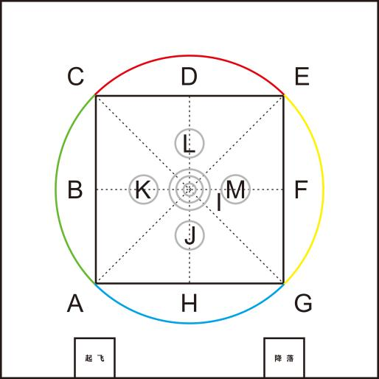 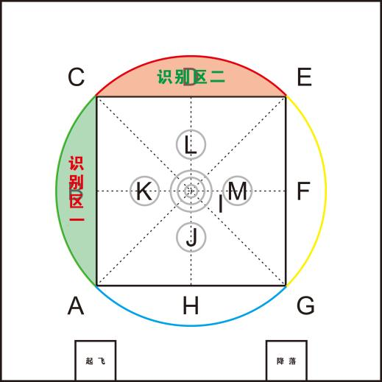

**图1场地示意图 图2 场地的俯视图及功能区示意图**

（二）赛场环境

比赛场地环境光源以现场照明为准，活动场地无电扇或空调直吹风，活动场地上方净空高度不小于2.5米。由于一般赛场环境的不确定因素较多，如：场地纸不平整、有环境微风干扰、光照不均匀、比赛场地尺寸可能存在±2cm的误差等，参赛队在调试飞行器时必须给予充分考虑。

（三）任务道具

货物：20mm的EVA材质立方体，上表面有引磁片，重量≤10克，有红色（参考色值为C0 M100 Y100 K0）、绿色（参考色值为C80 M0 Y100 K0）、蓝色（参考色值为C90 M90 Y0 K0）、黄色（参考色值为C0 M0 Y100 K0）各一个，黄色须放置在J点区域中心，红色、绿色、蓝色货物须完全在平台上放置。在整个比赛过程中不允许带回起飞、降落区。

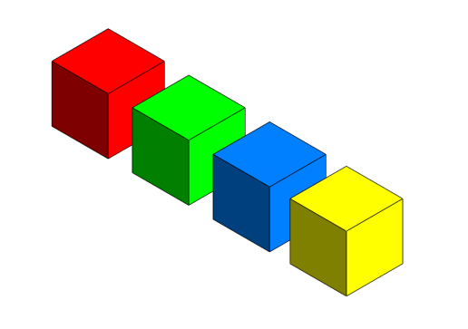

**图3 货物示意图**

（四）场地道具

1.竖杆：高度约 1500mm 的竖杆，该杆竖直放置，与地面垂直。无人飞行器须绕竖杆作水平360度以上绕行，绕行时高度和方向均不作要求，但不能越过场地边线。绕行开始、结束须有明显停顿。

2.圆环：内径为500mm的圆圈，圆圈竖直放置与地面垂直，圆圈中心离地高度800mm。无人飞行器须穿越圆圈，穿越的方向不作要求。

3.连续圆环：3个内径为500mm、550mm、600mm的圆圈组合（小、初、高各组别不一样），圆圈竖直放置与地面垂直，圆圈中心离地高度1200mm。无人飞行器须依次连续穿越各组别要求所有圆圈，穿越的方向均不作要求。

4.运送物品平台：直径约为 300mm,高度为300mm、600mm、900mm平台各一个。

5.同心圆底盘：以I点为圆心摆放3个直径分别为15cm、30cm、45cm，高度为3cm的同心圆底盘。

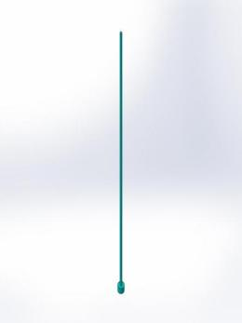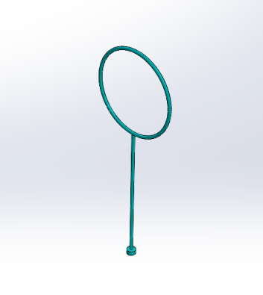

**竖杆 圆环**

**图4 场地道具示意图**

四、任务描述

整个任务由常规任务和挑战任务两部分组成。飞行机器人的飞行动作必须由程序控制自主完成，在执行任务过程中如果动用遥控设备来操作则视为任务失败。常规任务完成参赛选手须举手示意裁判员，挑战任务不分先后完成顺序。

（一）小学组

1.常规任务

无人飞行器从起飞区起飞，起飞后离地高度50cm以上，悬停3秒。完成得5分，仅计一次得分，不重复计分。

无人飞行器穿越单圆环（内径500mm）、绕飞竖杆，穿越三个连续环（三个环内径都为600mm）。穿越单圆环（内径500mm）成功得10分、绕飞竖杆成功得10分、连续圆环穿越成功得30分。仅计一次得分，不重复计分。

无人飞行器从A点出发连续沿线AC、弧线CE、EA巡线飞行。巡线过程中无人飞行器垂直投影不能脱离线，成功得15分。仅计一次得分，不重复计分。

将J点区域的黄色立方体运送到同心圆底盘内，在货物的移动过程中，货物必须离开地面，在运送到同心圆底盘内前的飞行过程中货物不得接触地面或脱落。黄色货物在直径为15cm、30cm、45cm的同心圆底盘中，得分分别为20分、15分、10分。

把K、L、M平台上指定的一个货物运送到同心圆底盘内。调试前抽签决定K、L、M平台的高度以及要运送的一个货物颜色，调试结束后抽签决定三个货物摆放位置。无人飞行器正确识别指定货物并点亮对应颜色指示灯5秒（显示须明显让裁判员看清）得10分；把指定货物带离所在平台（挂载装置必须接触货物才有效）得15分；把指定货物投入同心圆底盘中得15分。

J区域、K、L、M平台上的货物运送结束，对运送任务结果的拍摄，拍摄结果可查看，照片要包含J区域、K、L、M平台以及同心圆底盘。货物运送结果照片可在电脑上查看得20分。

无人飞行器在常规任务结束前自主在降落区域内降落（完全在降落区内），成功得5分。

2.挑战任务

无人飞行器从起飞区起飞后，完成挑战任务

挑战任务一：在物体设别区一放有一物体（俯视图呈长方形、圆形、三角形、），调试结束后抽签决定，在常规任务结束后立即由裁判员放置在识别区。无人飞行器在识别区上方自动测量摆放在识别区中指定物品的体积，在电脑屏幕上展示测量结果，误差在10%以内得50分。

挑战任务二：在物体识别区二放有一定数量的相同物体（俯视图呈长方形、圆形、三角形），调试结束后抽签决定物体形状以及数量，在常规任务结束后立即由裁判员放置在识别区。无人飞行器在识别区上方自动测量摆放在识别区中指定物品的数量，在电脑屏幕上展示测量结果，正确展示所测量设别物体数量，得50分。

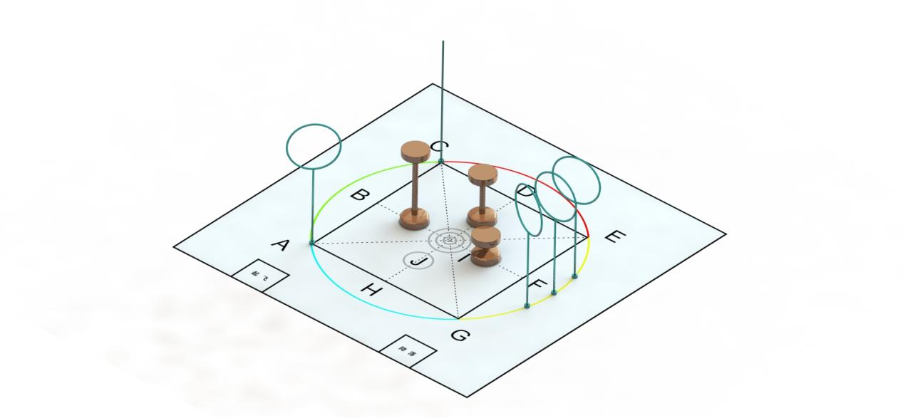

**图5 小学组任务示意图**

（二）初中组

1.常规任务

无人飞行器从起飞区起飞，起飞后离地高度50cm以上，悬停3秒。完成得5分，仅计一次得分，不重复计分。

无人飞行器穿越单圆环（内径500mm）、绕飞竖杆，穿越三个连续环（三个环内径依次为550mm、600mm、550mm）。穿越单圆环（内径500mm）成功得10分、绕飞竖杆成功得10分、连续圆环穿越成功得30分。仅计一次得分，不重复计分。

无人飞行器从A点出发连续沿线AC、弧线CE、EA巡线飞行。巡线过程中无人飞行器垂直投影不能脱离线，成功得15分。仅计一次得分，不重复计分。

将J点区域的黄色立方体运送到同心圆底盘内，在货物的移动过程中，货物必须离开地面，在运送到同心圆底盘内前的飞行过程中货物不得接触地面或脱落。黄色货物在直径为15cm、30cm、45cm的同心圆底盘中，得分分别为20分、15分、10分。

把K、L、M平台上指定的二个货物运送到同心圆底盘内。调试前抽签决定K、L、M平台的高度以及要运送的二个货物颜色，调试结束后抽签决定三个货物摆放位置。无人飞行器每正确识别一个指定货物并点亮对应颜色指示灯5秒（显示须明显让裁判员看清）得10分；把每一个指定货物带离所在平台（挂载装置必须接触货物才有效）得15分；把每一个指定货物运送到同心圆底盘中得15分。

J区域、K、L、M平台上的货物运送结束，对运送任务结果的拍摄，拍摄结果可查看，照片要包含J区域、K、L、M平台以及同心圆底盘。货物运送结果照片可在电脑上查看得20分。

无人飞行器在常规任务结束前自主在降落区域内降落（完全在降落区内），成功得5分。

2.挑战任务

无人飞行器从起飞区起飞后，完成挑战任务。

挑战任务一：在物体设别区一放有一物体（俯视图呈长方形、圆形、三角形、），调试结束后抽签决定，在常规任务结束后立即由裁判员放置在识别区。无人飞行器在识别区上方自动测量摆放在识别区中指定物品的体积，在电脑屏幕上展示测量结果，误差在10%以内得50分。

挑战任务二：在物体识别区二放有一定数量的相同物体（俯视图呈长方形、圆形、三角形），调试结束后抽签决定物体形状以及数量，在常规任务结束后立即由裁判员放置在识别区。无人飞行器在识别区上方自动测量摆放在识别区中指定物品的数量，在电脑屏幕上展示测量结果，正确展示所测量设别物体数量，得50分。



**图6 初中组任务示意图**

（三）高中组

1.常规任务

无人飞行器从起飞区起飞，起飞后离地高度50cm以上，悬停3秒。完成得5分，仅计一次得分，不重复计分。

无人飞行器穿越单圆环（内径500mm）、绕飞竖杆，穿越三个连续环（从G点到E点三个环内径依次为500mm、550mm、600mm）。穿越单圆环（内径500mm）成功得10分、绕飞竖杆成功得10分、连续圆环穿越成功得30分。仅计一次得分，不重复计分。

无人飞行器从A点出发连续沿线AC、弧线CE、EA巡线飞行。巡线过程中无人飞行器垂直投影不能脱离线，成功得15分。仅计一次得分，不重复计分。

将J点区域的黄色立方体运送到同心圆底盘内，在货物的移动过程中，货物必须离开地面，在运送到同心圆底盘内前的飞行过程中货物不得接触地面或脱落。黄色货物在直径为15cm、30cm、45cm的同心圆底盘中，得分分别为20分、15分、10分。

把K、L、M平台上三个货物运送到同心圆底盘内。调试前抽签决定K、L、M平台的高度，调试结束后抽签决定三个货物摆放位置。无人飞行器每正确识别一个指定货物并点亮对应颜色指示灯5秒（显示须明显让裁判员看清）得10分；把每一个指定货物带离所在平台（挂载装置必须接触货物才有效）得15分；把每一个指定货物运送到同心圆底盘中得15分。

J区域、K、L、M平台上的货物运送结束，对运送任务结果的拍摄，拍摄结果可查看，照片要包含J区域、K、L、M平台以及同心圆底盘。货物运送结果照片可在电脑上查看得20分。

无人飞行器在常规任务结束前自主在降落区域内降落（完全在降落区内），成功得5分。

2.挑战任务

无人飞行器从起飞区起飞后，完成挑战任务。

挑战任务一：在物体设别区放有一物体（俯视图呈长方形、圆形、三角形、不规则图形），调试结束后抽签决定，在常规任务结束后立即由裁判员放置在识别区。无人飞行器在识别区上方自动测量摆放在识别区中指定物品的体积，在电脑屏幕上展示测量结果，误差在10%以内得50分。

挑战任务二：在物体识别区二放有一定数量的相同物体（俯视图呈长方形、圆形、三角形、不规则图形），调试结束后抽签决定物体形状以及数量，在常规任务结束后立即由裁判员放置在识别区。无人飞行器在识别区上方自动测量摆放在识别区中指定物品的数量，在电脑屏幕上展示测量结果，正确展示所测量设别物体数量，得50分。



**图7 高中组任务示意图**

五、比赛

（一）赛程与赛制

1.赛程分三个阶段，编程与调试阶段、机器人封存阶段、竞赛阶段。

2.比赛采用大循环赛制，共两轮，最终取两轮总成绩之和排名。如果出现局部并列排名的情况，按如下顺序决定先后：

（1）所有场次用时总和少的队在前。

（2）所有场次中单轮分值高的队在前。

（3）最高分值的单轮用时少的在前。

3.编程与调试阶段：总时长90分钟，参赛选手自己编写程序并调试无人飞行器。

4.机器人封存阶段：编程与调试结束后，参赛选手由裁判员协助在无人飞行器以及编程设备醒目处张贴队伍编号后，将其统一封存。

5.竞赛阶段：比赛时长为300秒。先完成常规任务，挑战任务不分先后。参赛队确认准备好后须举手示意，裁判员发出指令后，选手方可运行无人飞行器程序。在裁判员发出指令前运行无人飞行器程序将受到警告或犯规处罚。无人飞行器一旦离开起飞区，选手不能再触碰无人飞行器。

6.检录与抽签：参赛队检录后，编程与调试阶段前，裁判进行抽签流程：调试前抽签决定K、L、M平台的高度、小学组抽出一个货物颜色、初中组抽出两个货物的颜色。机器人封存后，裁判进行抽签流程：抽出三个货物的摆放位置、设别区一放置的识别物、设别区二放置的识别物以及数量。

（二）编程、调试

1.本次活动无人飞行器不需要现场搭建。队员不得携带U盘、光盘、无线路由器、手机、相机等存储和通信器材。

2.所有的无人飞行器程序必须现场编写并写入飞行器，再进行现场调试。

（三）比赛结束

1.飞行器坠毁或经裁判现场判断失去安全飞行能力。

2.飞行器完全飞出场地图。

3.重启次数超过五次。

4.选手主动向当值裁判申请退出比赛。

5.比赛时间结束。

（四）犯规与取消比赛资格

1.经过催促仍未及时到达比赛场地的参赛队将取消其本轮比赛资格。

2.赛前准备场地时间超过1分钟，飞行器仍未起飞的， 取消其本轮比赛资格。

3.言行干扰他人正常比赛,严重危害飞行安全的取消其比赛资格。

4.飞行器桨叶未加装保护罩的取消其比赛资格。

5.参赛选手没有正确佩戴护目镜的取消其比赛资格。

6.参赛队员不听从裁判员的指令将被取消比赛资格。

7.参赛队员第一次误启动将受到裁判员警告，第二次误启动将按本轮比赛弃权处理。

8.参赛队员在未经裁判长允许的情况下，在赛场内擅自与教练员或家长联系，将被立即取消比赛资格。

9.在裁判长的酌定下，反复犯规和被取消比赛资格的某一参赛队可能被禁止参加所有后续场次的比赛。

C类：可编程控制的空中飞行器(飞行机器人)

竞赛记分表

组别： 参赛学校 ： 队伍编号：

|  |  |  |  |  |  |  |
| --- | --- | --- | --- | --- | --- | --- |
| **评分类别** | **评分项目** | **计分** | **第一轮**  **数量/完成** | **第一轮**  **得分** | **第二轮**  **数量/完成** | **第二轮**  **得分** |
| 常规任务 | 起飞 | 5分 |  |  |  |  |
| 黄色投掷物在直径15CM底盘 | 20分 |  |  |  |  |
| 黄色投掷物在直径30CM底盘 | 15分 |
| 黄色投掷物在直径45CM底盘 | 10分 |
| 穿越单圆环（内径500mm） | 10分 |  |  |  |  |
| 绕飞竖杆 | 10分 |  |  |  |  |
| 连续环 | 30分 |  |  |  |  |
| 巡线飞行 | 15分 |  |  |  |  |
| 点亮指示灯5秒 | 10分 | 个 |  | 个 |  |
| 带离平台 | 15分 | 个 |  | 个 |  |
| 投进同心圆底盘 | 30分 | 个 |  | 个 |  |
| 展示照片 | 20分 |  |  |  |  |
| 返航 | 5分 |  |  |  |  |
| 挑战任务 | 体积误差在10%以内 | 50分 |  |  |  |  |
| 所测数量正确 | 50分 |  |  |  |  |
| 单轮得分 | | |  | |  | |
| 单轮用时 | | |  | |  | |
| 总得分 | | |  | |  | |
| 总用时 | | |  | |  | |

参赛队员签字： 裁判员签字：

取消参赛资格原因：